 | LPP  LIÇÃO PONTO A PONTO |  |  |  |  | F-EN-016  Ver. 1
Título: Instalação, configuração e utilização do Softphone
LPP n.: 008.013-001 Rev.: 1 |  |  |  | Data ver.:
Autor(es): Mayla de Campos |  |  | Aprovador:
Ponto 1
Link para download do aplicativo:
https://update.squad.us/releases/stable/algar-v2
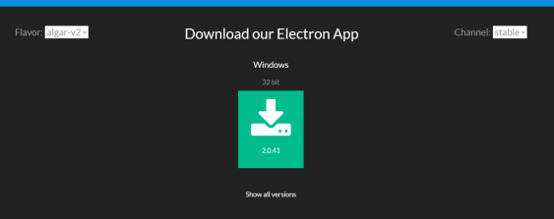

Ponto 2
Após fazer o download, execute o app e siga os passo solicitados para instalação

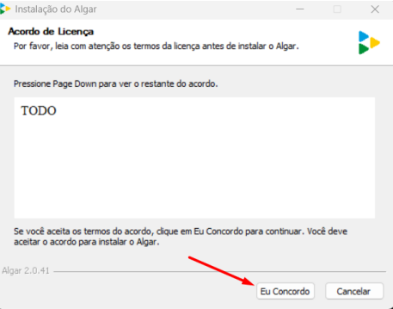

Ponto 3
Marque a opção “Executar o Algar” e depois conclua
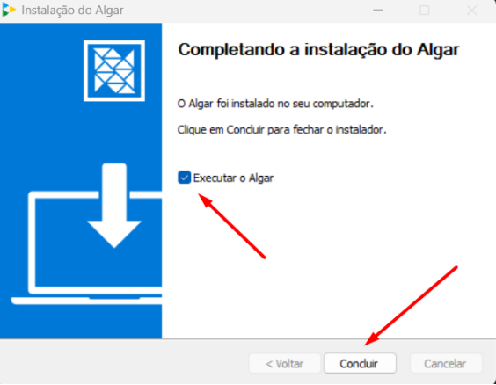

Ponto 4
O Softphone iniciará solicitando os dados de login fornecidos pelo TI diretamente ao usuário.
Caso não possua, entrar em contato com o time de TI.
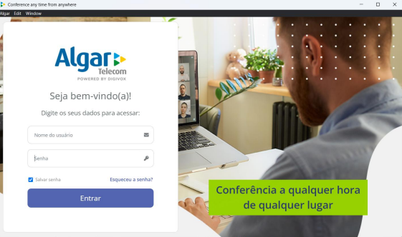

Ponto 5
Após efetuar o login, selecione o ícone de engrenagem e após “Alterar configuração de dispositivos”
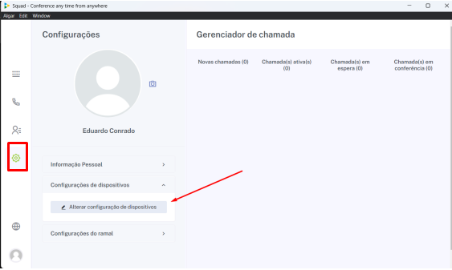

Passo 6
Altere os dispositivos de entrada e saída de áudio de acordo com a sua necessidade.
O software identifica automaticamente os dispositivos conectados e os seleciona, quando disponíveis
(como os fones de ouvido utilizados no exemplo abaixo).
Caso não haja nenhum dispositivo conectado, o alto-falante e o microfone padrão da máquina serão
selecionados automaticamente.
Na opção “Toque da chamada”, mantenha sempre selecionados os alto-falantes da máquina.
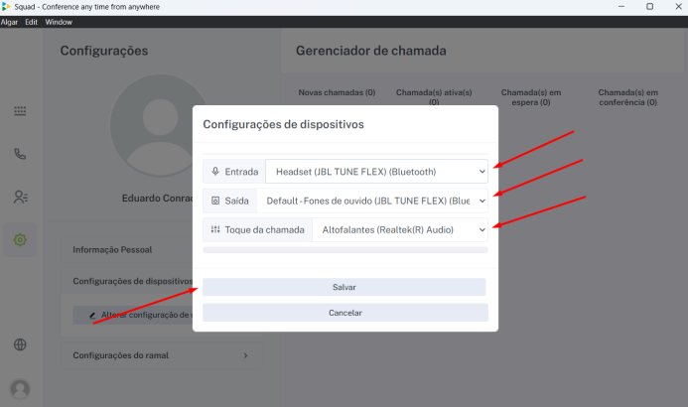

Passo 7
Ao receber uma ligação, ela será exibida na tela do aplicativo junto com a notificação sonora
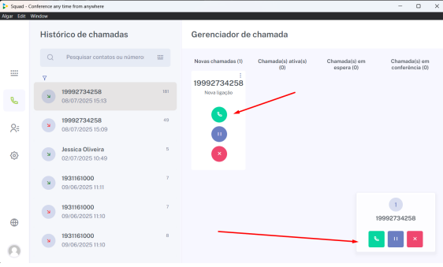

Passo 8
Após atender, clique nos “três pontinhos”, no canto superior direito, para visualizar mais opções,como:
Detalhes, Transferir, Enviar DTMF e Colocar em espera.
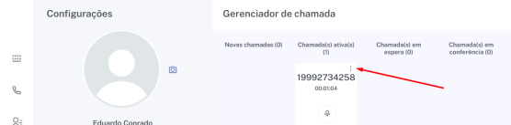

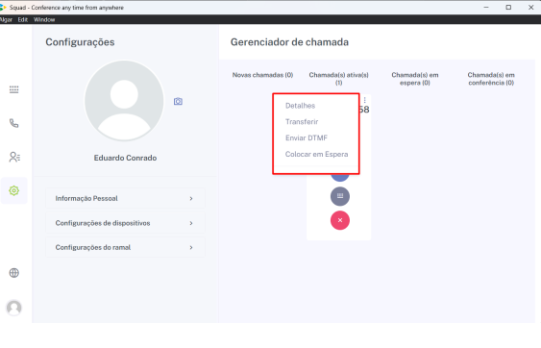

Passo 9
A lista de contatos se encontra nesta opção no canto esquerdo.
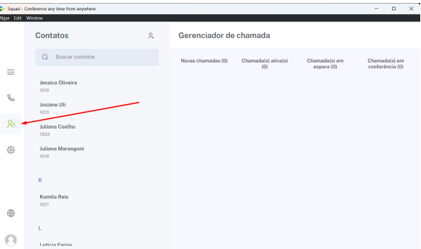

Instrutor:
Participantes:

